**TÉCNICO EM DESENVOLVIMENTO** SENAI . SP

Documentação

**SP MEDICAL GROUP GROUP**



# Sumário

1 .

2 .

R esumo 3

D escrição do projeto 3

3 .

M odelagem de software 4

M odelo Conceitual 4

M odelo Lógico 4

M odelo Físico 4

C ronograma 4

**TÉCNICO EM DESENVOLVIMENTO**

SENAI . SP

# Resumo

**TÉCNICO EM DESENVOLVIMENTO**

SENAI . SP

Esta documentação tem como objetivo comprovar o uso das técnicas desenvolvidas na Sprint de Banco de Dados apresentada no curso de técnico em Desenvolvimento de Sistema – Tarde do SENAI de informática.

Apresenta a metodologia do desenvolvimento do Banco de Dados para um Sistema cuja proposta consta no documento 02_StoryTelling_SPMedicalGroup. Foram desenvolvidos, ainda, documentos para a modelagem conceitual, lógica, física, bem como os scripts que, se compilados em um software de SQL poderão ser reproduzidos.

# Descrição do projeto

# Com base no levantamento de requisitos do cliente, o escopo do projeto consiste no desenvolvimento de um sistema web/mobile, integrado a um banco de dados para que seja possível realizar a gestão da clínica, através da entrada, processamento e saída de dados. O sistema deve permitir o cadastro de usuários, o agendamento de consultas, verificação de prontuário, cancelamento de consultas, alteração do status da consulta, entre outras regras de negócio definidas no storytelling e demonstradas nos modelos.

# O projeto deve ser entregue através de arquivos e desta documentação para análise e aprovação.

# Modelagem de software

Um banco de dados relacional é um sistema, ou seja, um conjunto de elementos intelectualmente organizado que permite ao usuário perceber, na forma de tabelas conhecidas como entidades alimentadas com registros de atributos ou propriedades de um ente, fenômeno ou objeto a relação com outros dados, registros de sentido informacional cuja gravação ou impressão permitem gerar conhecimento, que disponibizados e vinculados a outros softwares ou sistemas web/mobile, resultam na resolução de problemas nas diversas áreas das atividades humanas.

## Modelo Conceitual

O modelo conceitual é o modelo usado para entender as necessidades do cliente possui elementos geométricos simples como retangulos para representar as entidades, losangos para representar as ações, linhas para ligar os elementos. O modelo conceitual, permite ainda, lançar as cardinalidades para entender as relações entre as entidades e partir para o modelo lógico.

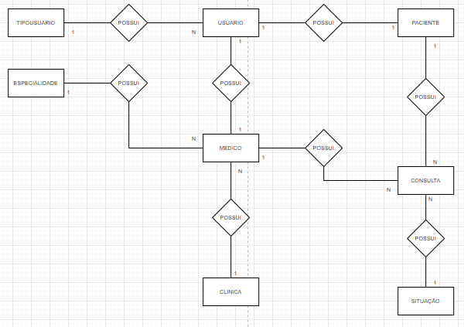

## Modelo Lógico

Desenvolvido o modelo conceitual com o cliente, parte-se para uma abordagem mais técnica, através do modelo lógico, com ele projetamos as chaves primárias e quantas chaves estrangeiras são necessárias para estabelecer as relações entre as entidades, é possível também perceber quais campos de atributos teremos no modelo físico.

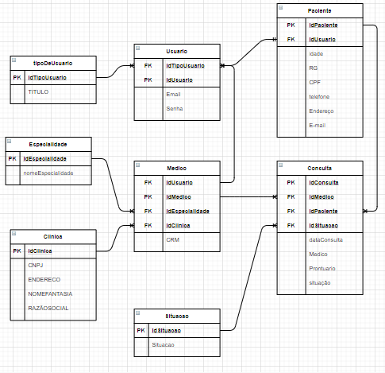

## Modelo Físico

O modelo lógico é o modelo que permite ao cliente entender como os relacionamentos entre as entidades ocorrem e os campos de atributos fechando o ciclo e partindo para a execução do programa propriamente dito. O modelo físico também pode servir de base para a montagem ou entendimento do modelo lógico.

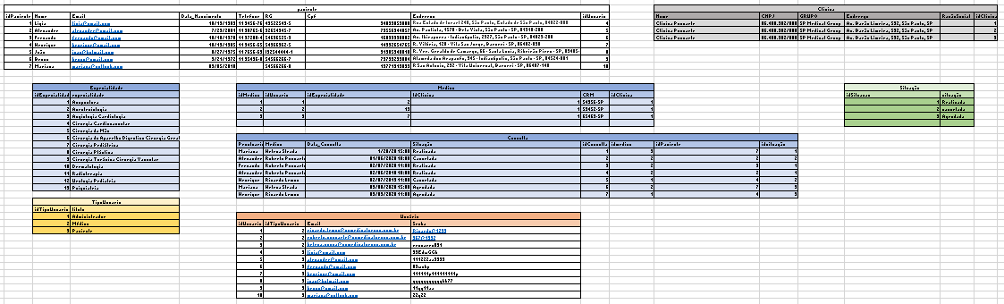

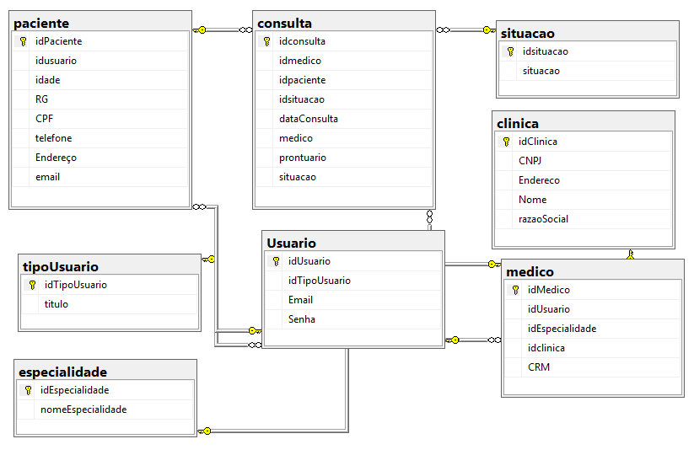

## Cronograma

|  |  |  |  |  |  |
| --- | --- | --- | --- | --- | --- |
|  | 11/03 | 12/03 | 13/03 | 14/03 | 15/03 |
| Planejamento Trello | X |  |  |  |  |
| Modelagens CLF |  | X | X |  |  |
| SQL Server |  |  | X | X |  |
| Entrega |  |  |  |  | X |

Obs.: https://trello.com/b/Q0mrzGbz/spmedicalgroup